Bewerbung für eine Einzel/Doppel-Ausstellung im Nebbienschen Gartenhaus in der Saison 2027

Teil B: Werkbezogene Angaben
Ihr Bewerbungscode: 27-TT.MM.JJ-B (wie in Teil A)

1. Titel der Ausstellung:

2. Ausstellungskonzept/Kurzbeschreibung):

3. Bitte fügen Sie die Abbildungen einer Auswahl von bis zu 10 Kunstwerken
bei, die Sie zeigen möchten. Bitte machen Sie für jedes Kunstwerk Angaben
zu: Titel, Entstehungsjahr, Technik/Material, Format. Bitte nutzen Sie diese
Vorlage für Ihre Werkbeschreibung (DIN A6/B 10,5 cm x H 14,8 cm):
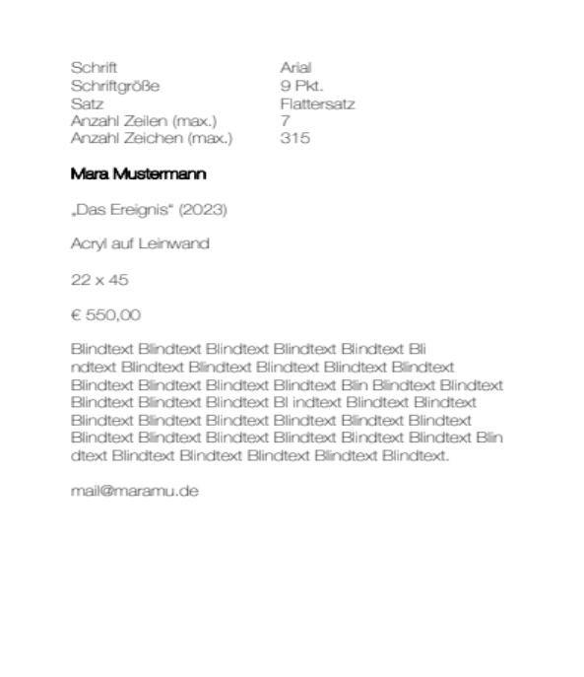
Speichern Sie diese Datei nach dem Ausfüllen als pdf-Datei, der Dateiname muss Ihren Bewerbungscode beinhalten.

Senden Sie diese Datei und die Werkbeschreibungen zusammen mit dem Teil A bis zum 31. Oktober 2026 an: kunst@frankfurter-kuenstlerclub.de

